LA MAIRIE VOUS INFORME
FIBRE OPTIQUE ET ANTENNES RELAIS À PRÉFAILLES

L’ordinateur, via la fibre optique, et le téléphone portable, via les antennes relais, sont désormais les outils indispensables et complémentaires pour l’échange d’informations.
A Préfailles, nous constatons que l’évolution de la qualité de nos échanges de données se dégrade : les ordinateurs qui « rament », le téléphone qui peine à trouver son relais ou qui coupe inopinément, la télévision qui se brouille. Ce sont-là les plus fréquentes remontées d’informations des habitants en mairie.
Les trois principales raisons que nous pouvons évoquer, sont :
- Le nombre d’utilisateurs d’ordinateurs ou de téléphones portables augmente que ce soit en temps normal ou en temps de forte affluence touristique,
- Le volume des données échangées par terminaux a considérablement augmenté,
- Les infrastructures actuelles deviennent obsolètes et /ou insuffisantes.

Pour remédier à cette situation, la municipalité a constitué une commission. Elle est composée d’élus, des présidents de l’APP et de l’ASEP, de citoyens de Préfailles apportant leurs connaissances sur le sujet. Au stade de son travail, elle souhaite échanger avec la population pour connaitre comment elle ressent cette situation et dans quel sens elle doit orienter sa réflexion.
Au verso de cette feuille vous trouverez un questionnaire. Nous souhaitons que vous le remplissiez et le retourniez en mairie en grand nombre et rapidement.
Vos réponses seront dépouillées dans le courant du mois de mai. En fonction des tendances, dans le cadre de la commission, nous établirons un plan d’actions dont nous souhaiterions débattre avec la population lors d’une réunion publique dans la deuxième quinzaine du mois de Juillet.
Nous comptons sur votre participation franche et active pour trouver les solutions qui satisfassent le plus grand nombre dans le respect de chacun.
Nous vous remercions de l’intérêt que vous porterez à cette démarche.

La fibre optique
Elle permet à l’utilisateur d’ordinateur une augmentation, une fluidité des données échangées et une rapidité nécessaire pour des réceptions et échanges d’informations. Pour les artisans, commerçants, télétravailleurs et citoyens qui utilisent leurs ordinateurs pour communiquer par vidéo, échanger des données, commercer, regarder des vidéos et images, ce sont des caractéristiques indispensables pour un bon fonctionnement et un développement de leurs activités.
Les antennes relais
L’ordiphone (contraction de l’ordinateur et du téléphone, ancien nom du smartphone) avec ses indispensables antennes relais est le vecteur de la communication mobile. Dans tous leurs déplacements, les citoyens souhaitent et, pour certains, doivent être connectés à leurs bases de données ou à l’internet pour le travail, pour la santé, pour la sécurité, pour les loisirs.
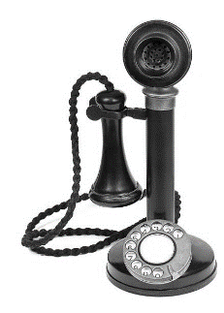
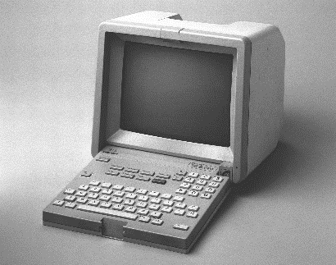
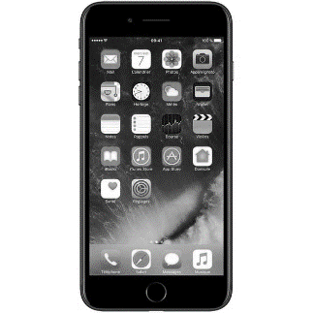

Nous vous remercions de répondre à ce questionnaire et de le retourner rapidement en mairie.

NOM et Prénom* : …………………………………………………………………………………………………………….
Adresse* : ………………………………………………………………………………………………………………………….
Mail* : ……………………………………………………………………………………………………………………………….
Résidence à l’année : OUI - NON
Résidence secondaire : OUI - NON
Combien de téléphones portables possédez-vous ordinairement dans le foyer ? ……………
Durée moyenne d’usage par téléphone par jour : Moins d’1h - 1h à 2 h - 2h à 3h - Plus de 3h
Combien de téléphone portables pouvez-vous avoir dans votre foyer lorsque la maison est pleine : ……….
Disposez-vous de :
- une Box internet : OUI - NON
- un ordinateur connecté sur la Box : OUI - NON
Avez-vous un usage professionnel de l’ordinateur : OUI - NON
Utiliser vous le WI-FI : OUI - NON
Possédez-vous une télévision connectée sur la Box : OUI - NON
Avez-vous pour la télévision :
- une antenne satellitaire : OUI - NON
- une antenne « râteau » sur le toit : OUI - NON
Etes-vous satisfait en permanence de votre connexion téléphonique :
Satisfait - Plutôt satisfait - Pas satisfait - Mécontent
Etes-vous satisfait en permanence de votre connexion à votre ordinateur :
Satisfait - Plutôt satisfait - Pas satisfait - Mécontent
Etes-vous satisfait en permanence de la qualité de l’image de votre télévision :
Satisfait - Plutôt satisfait - Pas satisfait - Mécontent
- Précisez votre moyen de connexion : BOX - Antenne satellitaire - Antenne « râteau »

PRÉFAILLES :
A votre avis :
- Combien y a-t-il de support d’antennes relais téléphonique sur la commune de Préfailles ?
1 - 2 - 3 - 4 - Plus de 4
- La fibre optique passe-t-elle à Préfailles ? OUI - NON
- Le support de l’antenne relais est-il une gêne visuelle pour le paysage ? OUI - NON
- En fonction du déploiement de la fibre, souhaitez-vous être raccordé rapidement ? OUI - NON
- Souhaitez-vous que les supports des antennes relais soient installés :
A l’extérieur de la ville - en ville ?
- Lors de l’installation d’un support d’antennes relais, pouvez-vous lister les sujets qui peuvent vous préoccuper ?

Merci d’entourer vos réponses *) Réponses optionnelles
Conformément à la CNIL, les réponses à votre questionnaire resteront confidentielles, non divulguées à l’extérieur de la mairie.

